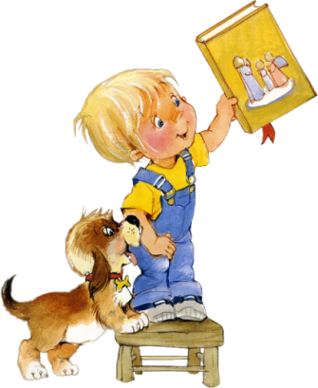
2013/2014
Санкт-Петербургская олимпиада по русскому языку и литературе для детей с ограниченными возможностями здоровья
3 класс

Фамилия, имя __________________________________________________
Школа_________________________________________________________
Класс ___________
Задание 1.
Закончите устойчивые словосочетания (фразеологизмы) подходящими по смыслу словами. Запишите.

1. За семью …
2. … зубы на полку.
3. Не лыком …
4. Попасть под … руку.
5. Навострить …
6. Прятаться за … спину.
7. Плясать под … дудку.

Задание 2.
Прочитай стихотворение. Объясни выражение - чесать язык

Тараторила Сорока:
- Зла Гадюка и жестока.
И её детёныши -
Сущие гадёныши.
- Перестань чесать язык, -
Ей в ответ сказал Кулик.
И воскликнула Сова:
- Ты, Сорока, не права.
Знать должна любая птица,
Что злословить не годится.
Задание 3.
Придумайте и запишите слова так, чтобы они были однокоренными. Примечание: все полоски в строчке должны быть заполнены.

- __ __ __ __
- __ __ __ __ __
- __ __ __ __ __ __
- __ __ __ __ __ __ __
- __ __ __ __ __ __ __ __
- __ __ __ __ __ __ __ __ __
- __ __ __ __ __ __ __ __ __ __
- __ __ __ __ __ __ __ __ __ __ __

Задание 4.
Определите, в какой последовательности должны стоять предложения, чтобы получился связный текст. Ответ запишите в виде цифр.
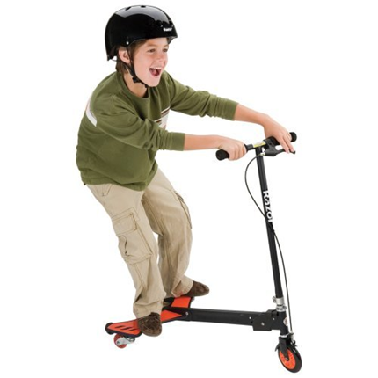
1. – Что же вы на самокате-то не катаетесь…
2. Оставил Коля свой самокат во дворе, а сам ушёл обедать.
3. – Знакомься, Игорёк, это мой лучший друг Коля.
4. «Сейчас, – думает, – отлуплю Вовку, чтоб чужие вещи без спроса не брал».
5. Рассердился Коля и во двор побежал.
6. Подскочил к нему сердитый, даже кулаки сжал.
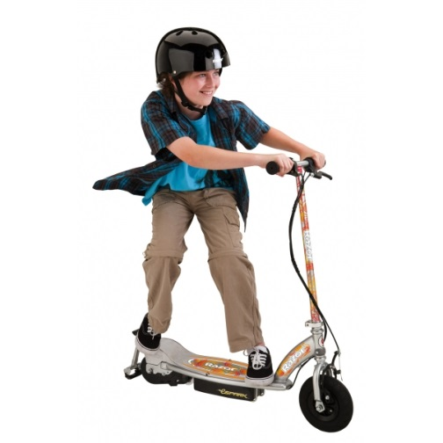
7. Не успел поесть, как видит: на его самокате Вовка Чулков катается.
8. Смутился Коля, разжал кулаки и неожиданно для себя сказал:
9. А Вовка увидел его и сказал мальчику, который рядом стоял:

Задание 5.
Напиши, из какого литературного произведения эти строки и, кто автор этих строк?
№ п/п | Отрывок | Иллюстрация
1 | Собрались старые зайцы, сбежались маленькие зайчата, приплелись старые зайчихи — все слушают, как хвастается Заяц - длинные уши, косые глаза, короткий хвост, — слушают и своим собственным ушам не верят. Не было еще, чтобы заяц не боялся никого.  — Эй ты, косой глаз, ты и волка не боишься?  — И волка не боюсь, и лисицы, и медведя — никого не боюсь! | 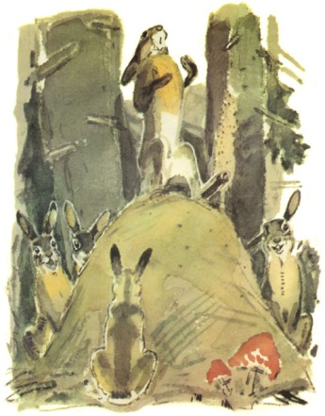
2 | Вот вошел в лес, подошел к дереву, стукнул топориком, сам упал наземь и уснул. Спал-спал. Вдруг спустя некоторое время слышит: кто-то его будит.  — Вставай, твое счастье уже поспело, подымайся! Дурень проснулся, видит: стоит корабль, сам золотой, мачты серебряные, паруса шёлковые, так ветром и надуваются — только впору лететь! | 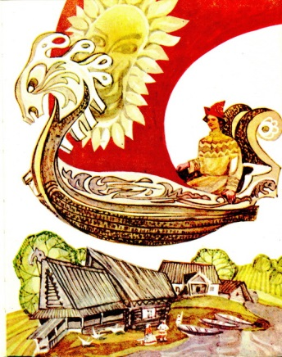
3 | Жил старик со своею старухой  У самого синего моря;  Они жили в ветхой землянке  Ровно тридцать лет и три года.  Старик ловил неводом рыбу,  Старуха пряла свою пряжу. | 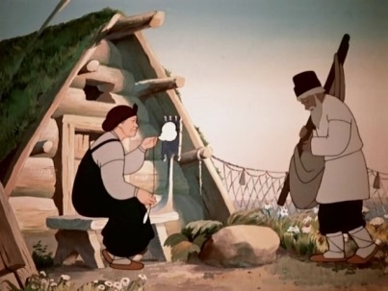
4 | Деревня красивая. Кругом лес, поля, и речка недалеко. Ветер дует такой теплый, и комаров нет. И народу в деревне очень мало живет…  Дядя Федор взял удочку и пошел рыбу ловить. А кот (Матроскин) с Шариком печку истопили и воды принесли. Потом они поели, радио послушали и спать легли. Очень им в этом доме понравилось. | 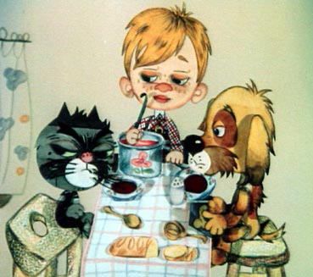
5 | Вокруг каждого дома росли цветы: маргаритки, ромашки, одуванчики. Там даже улицы назывались именами цветов: улица Колокольчиков, аллея Ромашек, бульвар Васильков. А сам город назывался Цветочным городом. Он стоял на берегу ручья. Этот ручей коротышки называли Огурцовой рекой, потому что по берегам ручья росло много огурцов. | 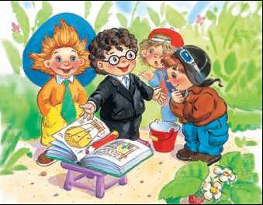
Задание 6.
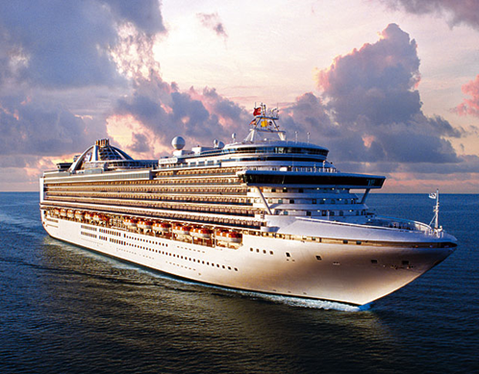
Прочитай словосочетания. Восстанови и запиши предложение, из которого выписаны данные словосочетания. Разбери получившееся предложение по членам.
Путешественники (какие?) морские
вернулись (на чём?) на корабле
вернулись (куда?) домой

Задание 7.
Подбери к данным словам проверочные, состоящие только из корня. Запиши получившиеся пары. Выдели корень.
Загр…знил, задр…жал, …довитый, б…говая, с…довник, пл…довый, цв…тной, заскр…пел, з…лёный.
Задание 8.
Прочитай стихотворение Юрия Энтина «Про дружбу»

Дружит с солнцем ветерок,
А роса – с травою.
Дружит с бабочкой цветок,
Дружим мы с тобою.
Всё с друзьями пополам
Поделить мы рады!
Только ссориться друзьям
Никогда не надо!
А у тебя есть друзья? Напиши, как ты понимаешь, что такое настоящая дружба. Попробуй сочинить свою историю о дружбе.

Желаем удачи!

О Т В Е Т Ы:
________________________________________________________________________________________________________________________________________________________________________________________________________________________________________________________________________________________________________________________________________________________________________________________________________________________________________________________________________________________________________________________________________________________________________________________________________________________________________________________________________________________________________________________________________________________________________________________________________________________________________________________________________________________________________________________________________________________________________________________________________________________________________________________________________________________________________________________________________________________________________________________________________________________________________________________________________________________________________________________________________________________________________________________________________________________________________________________________________________________________________________________________________________________________________________________________________________________________________________________________________________________________________________________________________________________________________________________________________________________________________________________________________________________________________________________________________________________________________________________________________________________________________________________________________________________________________________________________________________________________________________________________________________________________________________________________________________________________________________________________________________________________________________________________________________________________________________________________________________________________________________________________________________________________________________________________________________________________________________________________________________________________________________________________________________________________________________________________________________________________________________________________________________________________________________________________________________________________________________________________________________________________________________________________________________________________________________________________________________________________________________________________________________________________________________________________________________________________________________________________________________________________________________________________________________________________________________________________________________________________________________________________________________________________________________________________________________________________________________________________________________________________________________________________________________________________________________________________________________________________________________________________________________________________________________________________________________________________________________________________________________________________________________________________________________________________________________________________________________________________________________________________________________________________________________________________________________________________________________________________________________________________________________________________________________________________________________________________________________________________________________________________________________________________________________________________________________________________________________________________________________________________________________________________________________________________________________________________________________________________________________________________________________________________________________________________________________________________________________________________________________________________________________________________________________________________________________________________________________________________________________________________________________________________________________________________________________________________________________________________________________________________________________________________________________________________________________________________________________________________________________________________________________________________________________________________________________________________________________________________________________________________________________________________________________________________________________________________________________________________________________________________________________________________________________________________________________________________________________________________________________________________________________________________________________________________________________________________________________________________________________________________________________________________________________________________________________________________________________________________________________________________________________________________________________________________________________________________________________________________________________________________________________________________________________________________________________________________________________________________________________________________________________________________________________________________________________________________________________________________________________________________________________________________________________________________________________________________________________________________________________________________________________________________________________

